Лабораторная работа №10

Операционные системы

Машков Илья Евгеньевич

Содержание

# 1 Цель работы

Познакомиться с операционной системой Linux. Получить практические навыки работы с редактором vi, установленным по умолчанию практически во всех дистрибутивах.

# 2 Задание

1. Создание нового файла с использованием vi
2. Редактирование существующего файла.

# 3 Выполнение лабораторной работы

## 3.1 Редактирование нового файла

1. Создаю каталог и подкаталог с помощью команды **mkdir** с ключом **-p**, перехожу в неё командой **cd** и вызываю редактор **vi** с созданием файла **hello.sh** (рис. [??]).

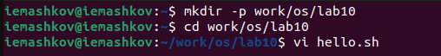

Создание каталогов и файлов, запуск vi.

1. Находясь в командном режиме, нажимаю клавишу **i**, чтобы перейти к редактированию файла (рис. [??]).

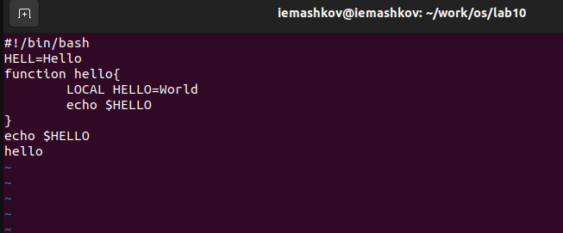

Заполнение файла в редакторе vi.

1. Перехожу в командный режим, нажимаю на знак двоеточия и прехожу в режим последней строки. Уже в этом режиме я прописываю команду **wq** **(w - запись, q - выход из файла)**.
2. С помощью команды **chmod** с ключом **+x** даю права на исполнение этого файла (рис. [??]).

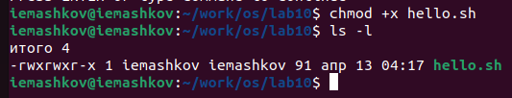

Выдача прав на исполнение.

## 3.2 Редактирование существующего файла

1. В командном режиме использую комбинацию **2+G**, чтобы перейти ко второй строке, в которой меняю слово **HELL** на **HELLO** (рис. [??]).

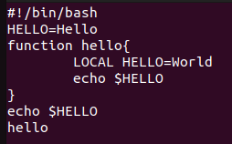

Смена HELL на HELLO.

1. Прожимаю комбинацию **4+G**, чтобы перейти к четвертой строке, где использую комбинацию **d+w**, чтобы удалить слово **LOCAL** (рис. [??]).

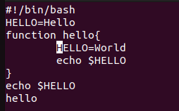

Удаление слова LOCAL.

1. Затем нажимаю **А**, чтобы перейти в режим вставки, где прожимаю клавишу **i**, чтобы вставить строку перед курсором (рис. [??]).

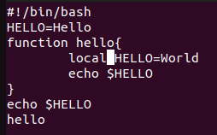

Вставка слова local.

1. С помощью клавиши **G** перехожу в конец файла, где также перехожу в режим вставки и добавляю строку под курсором клавишей **О** и пишу **echo $HELLO** (рис. [??]).

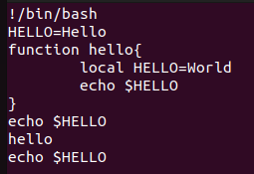

Заполнение последней строки в файле.

1. Удаляю последнюю строку командой **d+d** (рис. [??]).

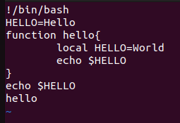

Удаление последней строки.

1. Отменяю изменения клавишей **U** (рис. [??]).

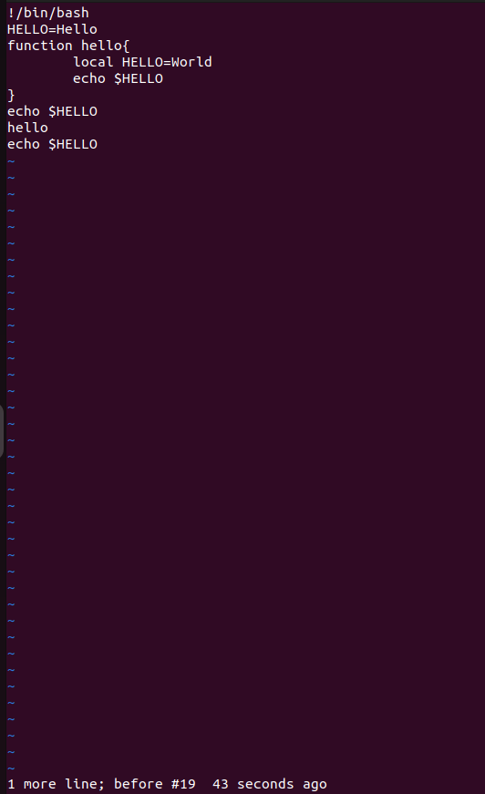

Отмена последнего действия.

1. Перехожу в режим последней строки и прописываю **wq**, чтобы записать изменения и выйти из файла (рис. [??]).

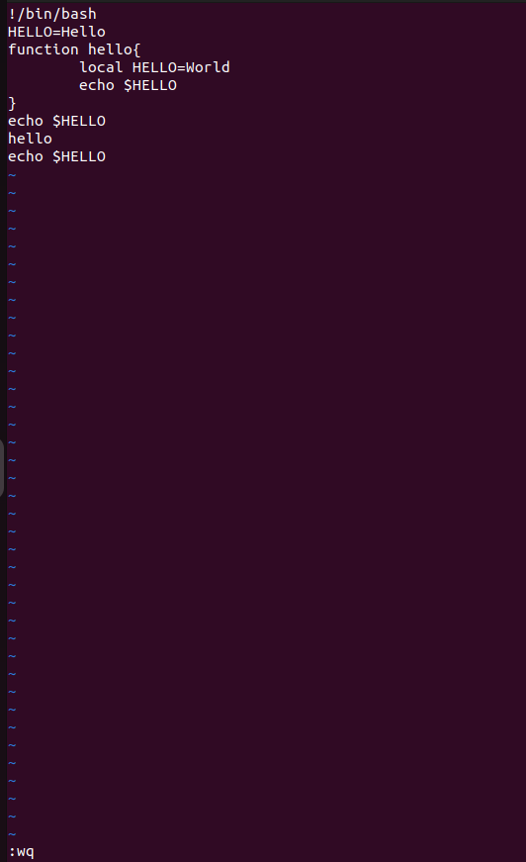

Запись и выход из файла.

# 4 Выводы

В ходе выполнения лабораторной работы я получил практические навыки работы с редактором vi, установленным по умолчанию практически во всех дистрибутивах Linux.

# Список литературы

[Операционные системы](https://esystem.rudn.ru/pluginfile.php/2288093/mod_resource/content/4/008-lab_vi.pdf)